Quand une balle rebondit.....

Situation à étudier :

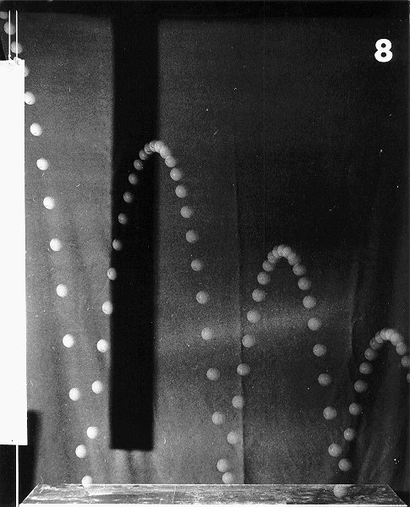 | Une balle de golf lancée rebondit sur le sol.  On photographie son mouvement en l'éclairant avec un stroboscope et on obtient la photo ci-contre.  Données :  Δt = 36,0 ms  masse de la balle m = 45 g  Logiciels disponibles :  Image II  Regressi

On se propose dans ce travail :
- de décrire les variations du vecteur vitesse du centre de la balle entre deux rebonds, et de part et d’autre d’un rebond (référentiel terrestre) ;
- d’étudier l’évolution de l’énergie mécanique du système Terre-balle en s’intéressant particulièrement aux rebonds.

Consignes :

1. Etude des variations du vecteur-vitesse

Etude théorique préalable

Sur un schéma dessiner l’allure de la trajectoire du point G.
∗ Représenter le vecteur vitesse de G juste avant un rebond ${\vec{V}}_{i}$et juste après ce rebond ${\vec{V}}_{r}$.
En déduire :
- le signe de Vx juste avant puis juste après un rebond.
- le signe de Vy juste avant puis juste après un rebond.

∗ De la même façon, sur un autre schéma, représenter un vecteur-vitesse de G, entre 2 rebonds, à la montée puis à la descente de la balle.
Comment varie Vy entre 2 rebonds consécutifs ?

Etude des résultats expérimentaux

Expliquer comment à partir des valeurs des coordonnées du centre de la balle, on peut calculer les valeurs de Vx et Vy.
Afficher et imprimer les graphes Vx(t) et Vy(t).
Comparer les résultats aux prévisions théoriques faites au-dessus.
Montrer que l'on peut retrouver les différentes phases du mouvement du centre G de la balle en étudiant Vy(t).

2. Etude énergétique

Pour toute l’étude on fait l’hypothèse que le lancer a été fait « sans effet ». L’énergie cinétique de rotation de la balle sur elle-même sera alors considérée comme négligeable devant celle de translation.

Etude théorique préalable

Faire l’étude théorique des variations de l’énergie mécanique du système « balle-Terre » entre deux rebonds puis de part et d’autre d’un rebond.

Etude des résultats expérimentaux

Créer les nouvelles « variables » Ec, Ep et Em.

Comment reconnaît-on les instants des rebonds sur le graphe de l’énergie potentielle de pesanteur ?
sur le graphe de l’énergie cinétique de la balle ?
Imprimer les graphes en superposition.
Comment reconnaît-on les instants des rebonds pour Em(t) ?

Quelle est l’allure de l'enemble des points expérimentaux entre deux rebonds successifs ?
En utilisant les résultats théoriques, proposer un modèle pour chacun des intervalles.
Comparer le graphe obtenu aux points expérimentaux. Imprimer le graphe.
Présenter un bilan d'ensemble de l’étude énergétique.

